Joseph Heller /džouzif Helr/
Joseph Heller (1. května 1923 – 12. prosince 1999) byl americký spisovatel rusko-židovského původu.
Psal satirická díla, zejména novely a dramata.

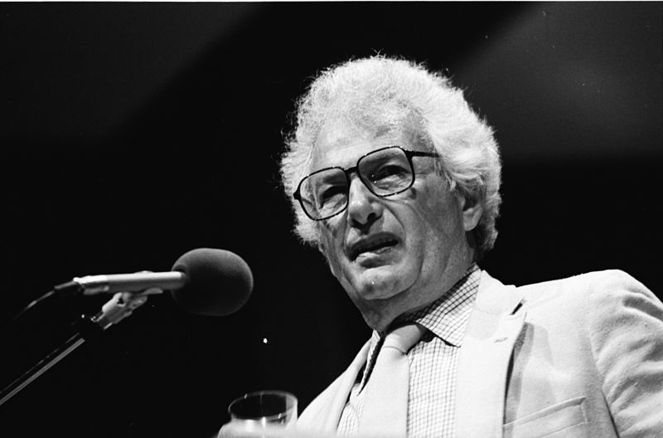
obr. Joseph Heller na Miami Bookfair International v roce 1986

J. Heller pocházel z Brooklynu v New Yorku, jeho rodiče byli židovští přistěhovalci z Ruska. Ve druhé světové válce sloužil u amerického bombardovacího letectva na Korsice.
V letech 1948–1949 studoval Columbijskou universitu v New Yorku, poté studoval v Anglii v Oxfordu.
Po ukončení studií pracoval v několika reklamních agenturách a věnoval se psaní. Roku 1975 se stal mimořádným profesorem literatury City College v New Yorku.

Dílo:
J. Heller posunul literaturu o druhé světové válce do trochu jiné roviny, kdy se jí snaží zesměšňovat a ukázat její absurditu, přičemž projevuje smysl pro černý humor a ironii.
- Hlava XXII (Catch-22), 1961 – prvotina. Autorův nejznámější a nejlepší román, autor vychází z vlastních zkušeností.
- Něco se stalo (Something Happened)– 1974 románový monolog průměrného Američana žijícího v šedesátých letech, který není schopen uniknout prázdnotě života.
- Gold za všechny peníze (Good as Gold)– 1979 románová satira, v níž se hlavní hrdina, židovský profesor, pokouší uniknout před svou rodinou do politického života.
- Bůh ví (God Knows)– 1984 – apokryfní román o životě starozákonního krále Davida, který umírajíc uvádí na pravou míru řadu okolností zmiňovaných v Bibli.

- Vysvětlete pojem apokryfy
- Znáte jiného autora, který psal apokryfy?
- Kdo je autorem knihy Mistr a Markétka, kde vystupuje Pilát Pontský?

Doplňte vynechané údaje:

J.Heller pocházel z Brooklynu v ………………….., jeho rodiče byli ……………………………………….. Ve druhé světové válce sloužil u amerického bombardovacího letectva na ……………………...
V letech 1948–1949 studoval Columbijskou universitu v New Yorku, poté studoval v Anglii v ………………………….
Po ukončení studií pracoval v několika …………………….. agenturách a věnoval se psaní. Roku 1975 se stal mimořádným profesorem literatury City College v New Yorku.

HLAVA II 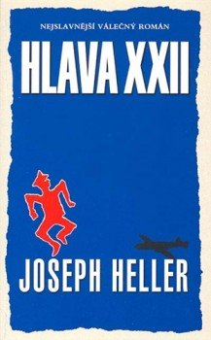
(1961)

1. ukázka
24 MILO
"Mé jméno je Milo Minderbinder. Je mi sedmadvacet let."
Letadla Mila Minderbindera se snášela ze všech stran. Piloti, kteří bez řečí udělali, co se jim přikázalo, přistávali na letišti plukovníka Cathcarta se vším možným - se stíhačkami, bombarďáky i s těžkými dopravními letadly. Honosné emblémy, kterými byly tyto stroje vyzdobeny, symboly takových chvályhodných ideálů, jako jsou Odvaha, Síla, Spravedlnost, Pravda, Svoboda, Láska, Čest a Vlastenectví, překryli Milovi mechanici neprodleně dvojitou vrstvou bílého laku a nahradili je přes šablonu nastříkaným křiklavě rudým nápisem M&M - SPOLEČNOST PRO OBCHOD OVOCEM A POTRAVINÁŘSKÝM ZBOŽÍM. "M&M znamenalo "Milo Minderbinder" a to "&" tam Milo vsunul, jak se upřímně přiznal, aby potlačil dojem, že syndikát je záležitostí jednoho člověka. Milovi se hlásila k dispozici letadla, která vzlétala z letišť v Itálii, v severní Africe a v Anglii nebo ze základen velitelství letecké dopravy v Libérii, na ostrově Ascension, v Káhiře a v Karáčí. Stíhačky vyměnil za další dopravní letouny nebo si je ponechal v záloze pro naléhavé potřeby fakturace a dobrou zásilkovou službu. Od pozemních sil si opatřoval nákladní auta a tanky, používané pro silniční přepravu zboží na kratší vzdálenosti. A všichni se na tom podíleli, takže většina mužů pozvolna tloustla a jen se líně poflakovala po okolí s párátkem v umaštěných ústech. Milo na stále mohutnější obchodní transakce osobné dohlížel. Jeho ustaranou tvář výrazně poznamenaly hluboké hnědavé vrásky přepracovanosti a vtiskly jí uštvaný výraz obezřelé nedůvěry. S výjimkou Yossariana si všichni mysleli, že Milo je cvok, především proto, že se dobrovolně přihlásil do funkce velitele jídelny, a za druhé proto, že ji bral tak strašlivě vážně. Vlastně i Yossarian si myslel, že Milo je cvok, jenže kromě toho věděl, že Milo je génius.
Jednoho dne odletěl Milo do Anglie vyzvednout náklad turecké chalvy a vrátil se pak z Madagaskaru v cele čtyřčlenné skupiny německých bombarďáků naložených sladkými bramborami, kterým se říká jamy, kapustou, hořčičnými semínky a kropenatými fazolemi. Když Milo vystoupil z letadla a zjistil, že tam čeká hejno ozbrojených empíků, aby zatkli německé piloty a zkonfiskovali jejich letadla, zůstal jako opařený. Zkonfiskovat! Už samo to slovo se mu hluboce příčilo. Ve sžíravém pobouření začal rozčileně pobíhat sem tam a co chvíli hrozil vztyčeným prstem do provinilých tváří plukovníka Cathcarta, podplukovníka Korná a bitvami zjizveného kapitána se samopalem v rukou, nešťastníka, který empíkům velel.
"Jsme snad někde v Rusku?" útočil na ně Milo v hněvivém úžasu, až mu hlas přeskakoval. "Co chcete konfiskovat?" ječel, jako by nemohl uvěřit svému sluchu. "Odkdy konfiskuje americká vláda soukromý majetek svých občanů? Styďte se! Hanba vám všem, že vás něco tak příšerného mohlo vůbec napadnout!"
"Ale Milo," přerušil ho bázlivě major Danby, "jsme přece s Německem ve válečném stavu, a tohle jsou německá letadla."
"Kdo vám to řek?" obořil se na něj Milo divoce. "Ta letadla patří syndikátu, na kterým máme všichni podíl. Konfiskovat? To byste si snad chtěli konfiskovat vlastní majetek? Že prej konfiskovat! Takovou zhovadilost jsem v životě neslyšel."
A Milo měl pravdu, protože když se pozorněji rozhlédli, uviděli, že jeho mechanici už přetírají černé kříže na křídlech, ocasech a trupech letadel dvojitou vrstvou bílého laku a nastříkávají tam přes šablonu slova M&M - SPOLEČNOST PRO OBCHOD OVOCEM A POTRAVINÁŘSKÝM ZBOŽÍM. Přímo před jejich očima přetvořil svůj syndikát v mezinárodní kartel.
(…)

Milova letadla už každý znal a všude měla volný průlet. Jednoho dne uzavřel Milo s americkými vojenskými činiteli smlouvu, podle které se zavazoval zničit bombardováním dálniční most u Orvieta, který byl v rukou Němců, a zároveň s německými vojenskými činiteli jinou smlouvu, kterou přebíral úkol hájit dálniční most u Orvieta protiletadlovou palbou proti svému vlastnímu útoku. Američané mu za napadení tohoto mostu slíbili uhradit veškeré režijní výlohy a šest procent z nich mu vyplatit navíc jako honorář, od Němců měl za obranu mostu dostat totéž, to jest režii plus šest procent, a kromě toho ještě bonifikační příplatek tisíc dolarů za každé americké letadlo, které se mu podaří sestřelit. Summa summarum představoval tento obchod významné vítězství soukromého podnikání, kasal se Milo, protože armády obou zemí byly zespolečenštěné, státní instituce. A když už byly obě smlouvy podepsány, nemělo přece smysl vynakládat prostředky syndikátu na bombardování mostu a obranu proti němu, protože obě vlády měly přece na místě k dispozici dostatečné množství mužů i materiálu a ochotně je daly k tomu účelu k dispozici, takže na obou součástech tohoto projektu Milo nakonec fantasticky vydělal a stačily mu k tomu pouze dva podpisy.
Ta ujednání byla spravedlivá vůči oběma stranám. Protože měl Milo všude volný průlet, mohla se jeho letadla nepozorovaně přiblížit nad cíl, aniž vyplašila německé protiletadlové dělostřelce. A protože o tom náletu věděl, nebyl problém uvědomit o něm německé protiletadlové dělostřelce s dostatečným předstihem, takže mohli zahájit palbu přesně v okamžiku, kdy se letadla dostala na dostřel. Bylo to ideální řešení pro všechny zúčastněné - s výjimkou mrtvého muže z Yossarianova stanu, který tam nad cílem přišel o život v den svého příchodu k eskadře.
"Já jsem ho nezabil!" opakoval Milo vášnivě, když mu to Yossarian znovu a znovu rozhněvaně vyčítal. "Vždyť jsem tam toho dne vůbec nebyl, člověče. Ty si snad myslíš, že jsem byl tam dole na zemi a střílel z protiletadlových děl, když letadla přiletěla?"
"Ale celou tu akci jsi organizoval, ne?" křičel na něj Yossarian v sametové temnotě, která do svého pláště halila pěšinu vedoucí kolem ztichlých vozidel autoparku k přírodnímu kinu.
"Nepotřeboval jsem nic organizovat," řekl na to Milo pohoršeně. Bledým, neposedným nosem do sebe v rozrušení písklavě vtahoval mohutné doušky vzduchu. "Ten most mají v rukou Němci a my bychom ho bombardovali v každém případě, i kdybych se do toho nezamíchal. Já jsem si jenom uvědomil, jak báječně by se na té akci dalo vydělat, a využil jsem příležitosti. Co je na tom tak strašnýho?"
Milo hovořil k Yossarianovi s naléhavostí, která prýštila z nitra jeho duše. "Podívej, Yossariane, já jsem tuhle válku nezačal, ať si ten mizera Wintergreen říká, co chce. Snažím se jenom převést ji na obchodní bázi. Je na tom snad něco špatnýho? Abys věděl, tisíc dolarů - to není zase tak špatná cena za středně těžký bombarďák a jeho posádku. Když se mi podaří Němce přesvědčit, aby mi za každý letadlo, který sundají, vyplatili tisíc dolarů, proč bych to nebral?"
"Protože bys kšeftoval s nepřítelem, rozumíš? Nechápeš, že vedeme válku? Lidi umírají. Rozhlídni se kolem sebe, proboha."
Milo zavrtěl s unavenou shovívavostí hlavou. "Němci nejsou naši nepřátelé," prohlásil. "Já vím, co mi na to chceš říct. Jistě, jsme s nima ve válce. Jenže Němci jsou zároveň významnými členy syndikátu a mou povinností je chránit jejich akciový práva. Možná začali tuhle válku, možná zabíjejí milióny lidí, ale účty vyrovnávají mnohem promptněji než některý naši spojenci - moh bych jmenovat. Nechápeš, že svoje obchodní dohody s Německem musím za každou cenu respektovat? Zkus se na to podívat z mýho stanoviska."
"Ani mě nenapadne," odsekl mu Yossarian hrubě.

(překlad Miroslav Jindra)

Úkoly pro práci s textem v hodině:

1. Zhodnoťte dialog mezi hlavním hrdinou románu Yossarianem a Milo Minderbinderem.

2. Autorovi se v tomto románě podařilo nejen zobrazit hrůzy války a její absurditu, ale také pojmenovat, proč se války ve skutečnosti vedou. Doložte v textu.

3. Protiválečný román Hlava XXII by nikdy nevznikl bez Švejka, nechal se slyšet jeho autor Joseph Heller. Možná proto je v Česku jeho dílo tak populární…

Vidíte nějakou podobnost mezi románem Hellerovým a Haškovým Švejkem?

4. V čem je podobný náhled na lidský úděl v díle S. Becketta, E. Ionesca a J. Hellera. Je zde naznačena naděje na změnu?

5. Co znamená pojem zkonfiskovat, syndikát

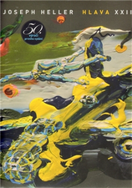

2. ukázka:

Yossarian se na něj chladně zahleděl a pak to zkusil z jiného konce.
"Je Orr blázen?"
"Jistě," přisvědčil doktor Daneeka.
"A můžete ho vyřadit z letové služby?"
"To můžu, samozřejmě. Ale musel by mě o to nejdřív požádat. To je součást předpisu."
"A proč vás tedy o to nepožádá?"
"Protože je to blázen," řekl doktor Daneeka. "Musí to být cvok, když ještě pořád lítá na operační úkoly, ačkoli se už kolikrát ocitl v takových situacích, že to přežil jenom zázrakem. Jistě že ho můžu vyřadit z letové služby. Ale nejdřív mě o to musí požádat."
"A to je všechno, co by musel udělat, kdyby se z toho chtěl dostat?"
"To je všechno. Ať mě o to požádá."
"A vy ho pak můžete vyřadit z letového nasazení?" ptal se Yossarian.
"Nikoli. Já ho pak nemůžu vyřadit z letového nasazení."
"Chcete říct, že je v tom nějaký háček? Začíná mě z vás bolet hlava."
"Hlava vás začíná bolet z Hlavy XXII, ne ze mě," řekl na to doktor Daneeka.
"Podle Hlavy XXII totiž člověk, který žádá o vyvázání z bojového nasazení, nemůže být blázen."

(překlad Miroslav Jindra)

Úkoly pro práci s textem v hodině:

1. Proč doktor považuje jednoho z pilotů, Orra, za blázna?

2. Shrňte, co jste se na základě rozhovoru dozvěděli o podstatě pravidla obsaženého v Hlavě XII. Má podle Hlavy XII pilot šanci na uvolnění z armády?

3. Proč podle vás takové pravidlo armáda zavedla? Jakou iluzi tím pravděpodobně chtěla vytvořit?

4. Jossarian je považován za antihrdinu, protože se pokouší vyhnout boji a nakonec dezertuje. Je pro vás jeho chování pochopitelné, nebo ho spíš odsuzujete. Diskutujte.

Podívejte se na ukázku z filmu Hlava XII:

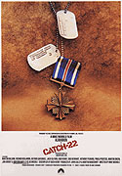

http://www.youtube.com/watch?v=7cOum3d4-6U

a na záznam rozhovoru Hlava XXII očima překladatele Miroslava Jindry:
http://www.youtube.com/watch?v=A628WKOzo-A

